

CATÁLOGO 2023

1 Produto: Xadrez 30x30 dobrável com braile

Peso e Medidas para embarque: 1.600g e 35cmx20cmx5cm aproximadamente.
Especificação: Jogo de Xadrez com medidas de 30cm x 30cm, com marcação em braile e tinta, peças em plástico. Tabuleiro dobrável em MDF, acomodado em bolsa de lona.
Descrição: Tabuleiro em MDF na espessura de 1,2cm com casas na medida 3,1cm x 3,1cm com furo central para encaixe das peças, sendo as casas baixas claras com rebaixamento de 0,3cm e as casas altas escuras.
A medida do tabuleiro é: 30cm x 30cm quando aberto e 15cm x 30cm quando fechado, sendo sua base em veludo, as peças são nas cores brancas e pretas, ambas com pino de metal em sua base, e as peças pretas com pino em sua extremidade superior para diferenciação tátil. O tabuleiro vem acomodado em bolsa com alça na cor preta ou azul marinho, e as peças acomodadas em bolsas de mesmo material e cores.
O tabuleiro e as bolsas das peças, são acomodadas em uma bolsa única.
O tabuleiro possui em suas bordas verticais e horizontais escritas (números e letras) em tinta de baixo relevo, e em braile. Podendo seguir com a logomarca " Total Inclusão" na bolsa.
Obs. Descrição das medidas altura x base das peças: Rei: 6,5cm x 2,6cm; Dama: 5,7cm x 2,6cm; Torre: 3,6cm x 2,3cm; Cavalo: 4,3cm x 2,3cm; Bispo: 4,8cm x 2,2cm; Peão: 3,3cm x 2,0cm.

Fotos:

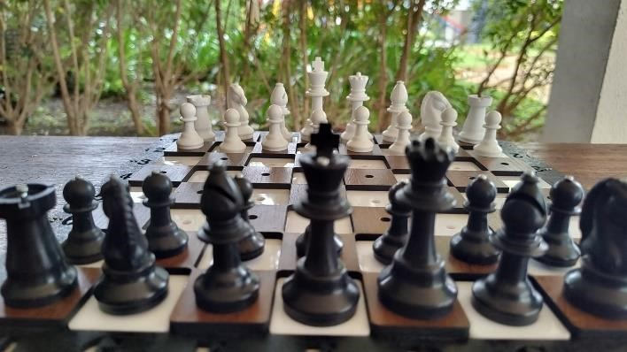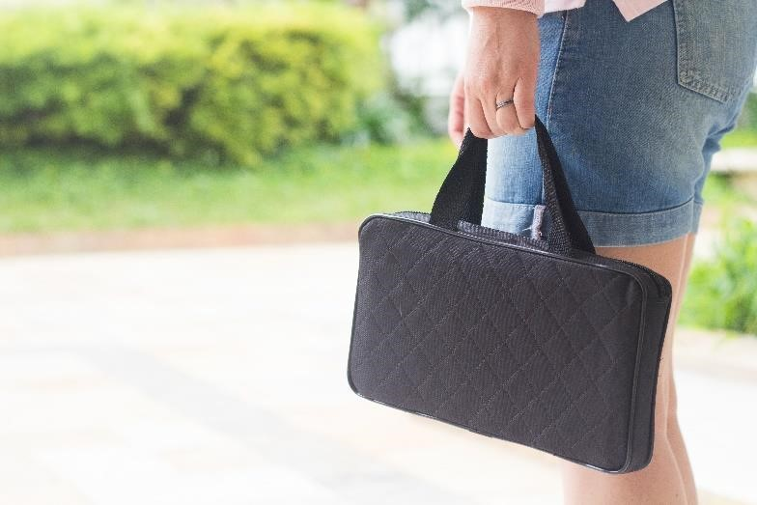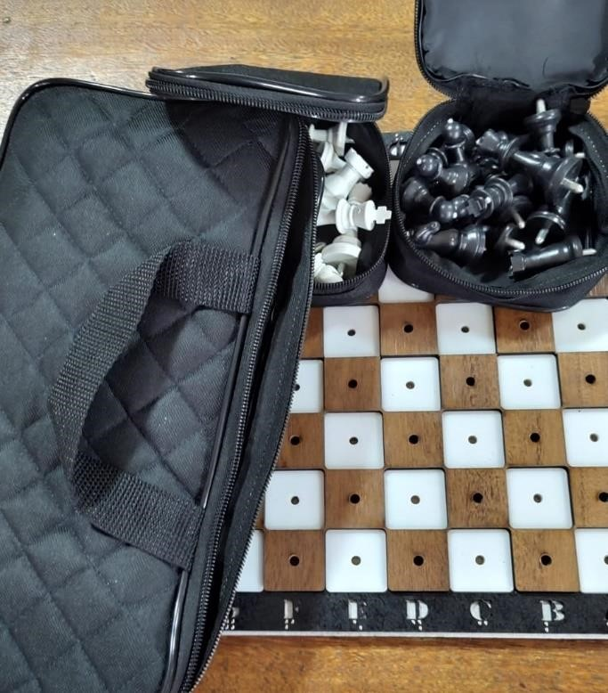

2 Produto: Xadrez 40X40 Dobrável com braile.
Peso e Medidas para embarque: 2.000g e 45cmx25cmx5cm aproximadamente.
Especificação: Jogo de Xadrez com medidas de 40cm x 40cm, com marcação em braile e tinta, peças em plástico. Tabuleiro dobrável em MDF, acomodado em bolsa de lona.
Descrição: Tabuleiro em MDF na espessura de 1,2cm com casas na medida 4,3cm x 4,3cm (aproximadamente) com furo central nas casas para encaixe das peças, sendo as casas baixas claras com rebaixamento e as casas altas escuras. O tabuleiro tem sua medida quando aberto em 40cm x 40cm x 1,2cm, e quando fechado 40cm x 20cm x 2,4cm. A base é sobre lona com acabamento em veludo, o que permite sua dobradura. As peças são nas cores brancas e pretas, ambas com pino de metal em sua base, e as peças pretas com pino em sua extremidade superior para diferenciação tátil.
O tabuleiro vem acomodado em bolsa na cor preta ou azul marinho de lona, e as peças acomodadas em bolsas de mesmo material e cor, para peças separadamente.
Nas bordas verticais e horizontais são acompanhados de escritas (números e letras) em tinta de baixo relevo, e em braile. Podendo seguir com a logomarca " Total Inclusão" na bolsa.
Obs. Descrição das medidas altura x base das peças: Rei: 8,5cm x 3,6cm; Dama: 7,4cm x 3,6cm; Torre: 4,8cm x 3,1cm; Cavalo: 5,7cm x 3,1cm; Bispo: 6,2cm x 3,0cm; Peão: 4,2cm x 2,6cm.

Fotos:

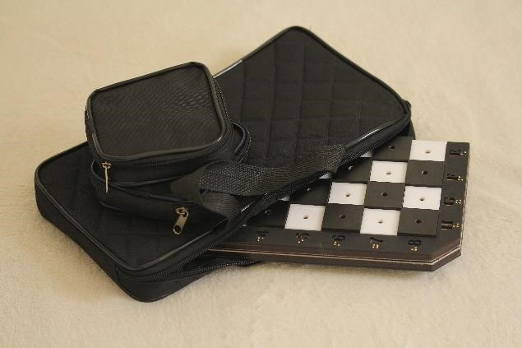
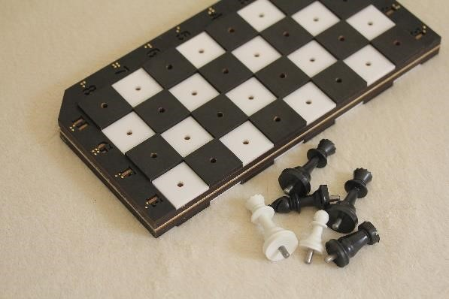
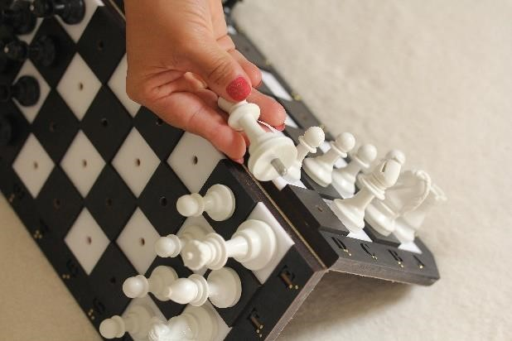
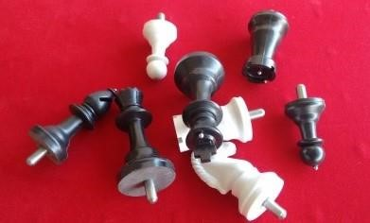

3 Produto: Damas 25x25cm dobrável ou 38x38cm.
Peso e Medidas para embarque: 920g e 30cmx15cmx4cm aproximadamente ou 1.500g e 40cmx20cmx7cm.
Especificação: Jogo de Damas com medidas de 25cm x 25cm, ou 38cmx 38cm, com peças em resina e tabuleiro em MDF, acomodado em bolsa de lona.
Descrição: Tabuleiro em MDF com casas possuindo um furo central para encaixe das peças, sendo as casas baixas claras com rebaixamento e as casas altas escuras.
As peças nas cores claras são lisas em sua lateral e as escuras com baixo relevo em seu contorno, para diferenciação tátil, ambas as peças possuem um furo na parte superior, para formação de damas, e em sua base um pino de metal para encaixe nas casas do tabuleiro.
O tabuleiro possui acabamento em veludo e é acondicionado em bolsa na cor preta ou azul marinho de lona com alças. As peças acondicionadas por cores em bolsas de lona com face de cristal.

Fotos:
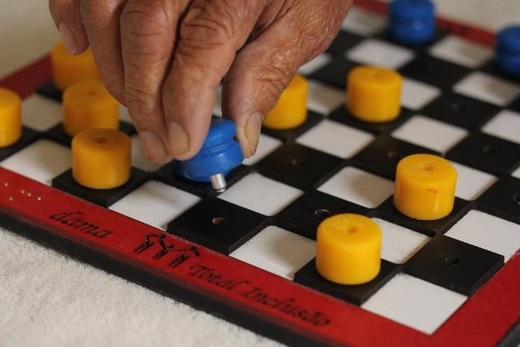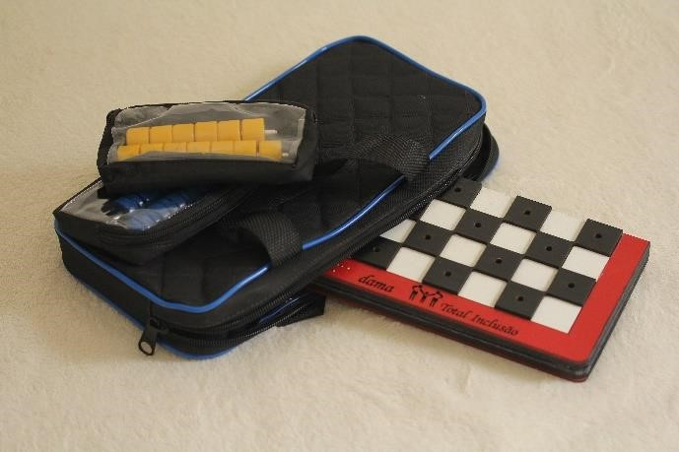

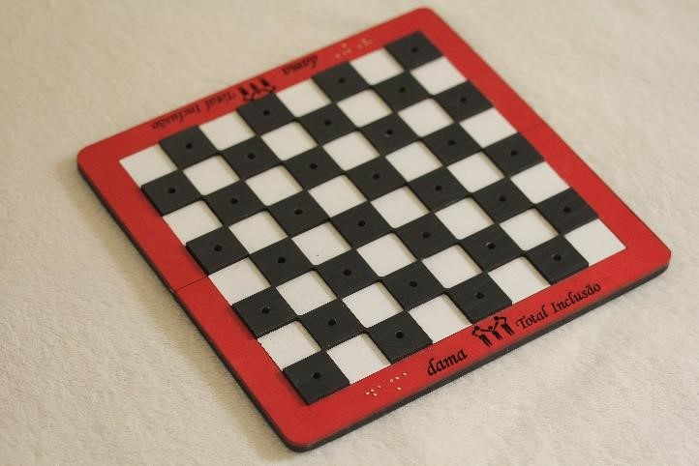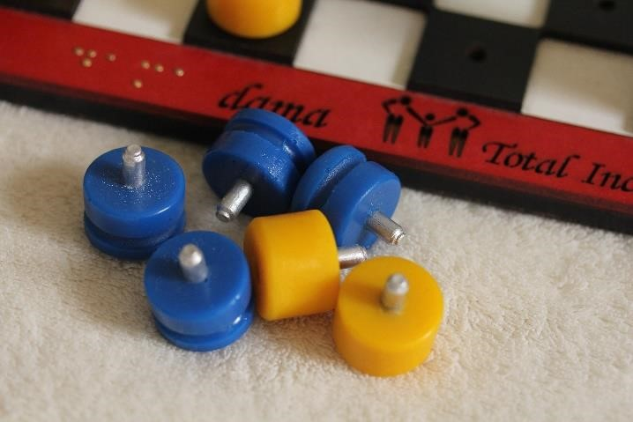

4 Produto: Ligue 4
Peso e Medidas para embarque: 820g e 32cmx32cmx15cm aproximadamente.
Especificação: Ligue 4, jogo de lógica e estratégia, confeccionado em MDF e adaptado para deficiente visual.
Descrição: Torre em MDF nas medidas de 29,5cm largura x 27,5cm de altura. Composto por duas folhas de MDF separadas por varetas formando 7 canaletas permitindo o encaixe das peças.
As laterais que formam os pés em MDF com a base medindo 8,9cm e na parte superior 3cm.
Para retenção ou liberação das peças, há uma régua em MDF. As peças são confeccionadas em MDF, em forma de quadrado com bordas arredondas, sendo que uma das cores possui um furo no centro de 1,0cm de diâmetro para diferenciação tátil.
O jogo vem acondicionado em bolsa de lona, com cristal em uma das faces, e as peças em bolsas individuais por cor, em lona com zíper.

Fotos:
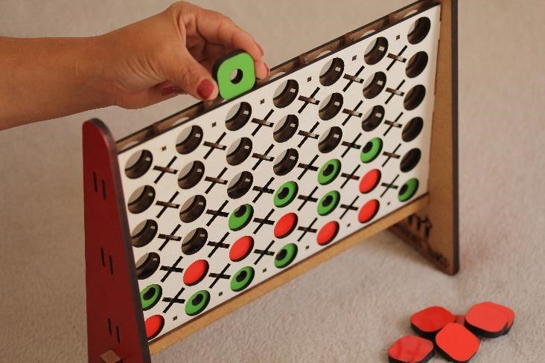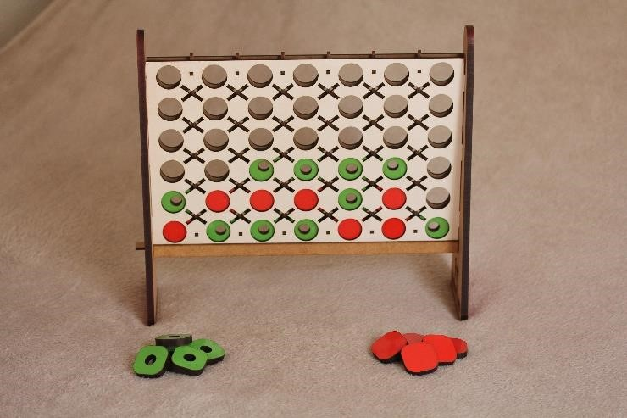

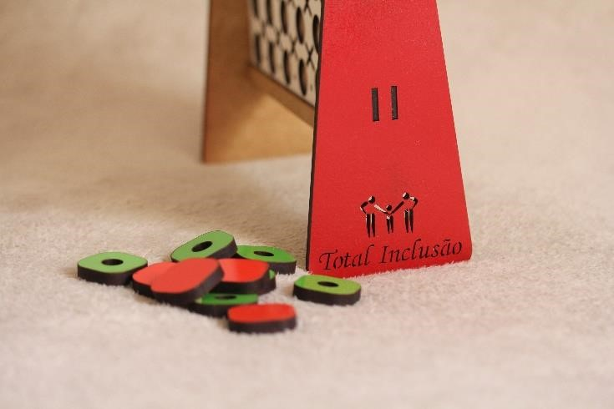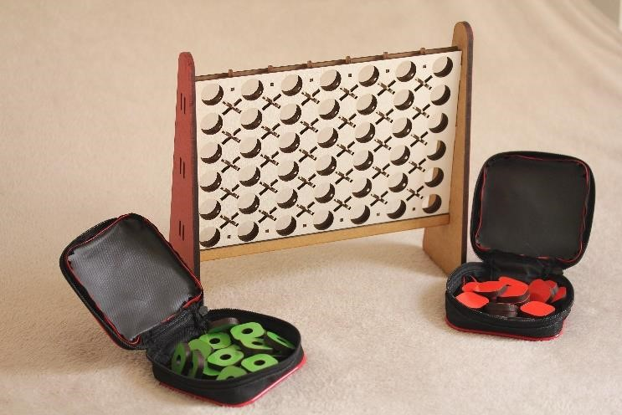

5 Produto: Jogo da Velha tradicional
Peso e Medidas para embarque: 350g e 18cmx18cmx4cm aproximadamente.
Especificação: Jogo da velha de encaixe em MDF, com peças diferenciadas em cores e formas geométricas, com medidas de 15cm x 15cm, acomodado em bolsa de lona comum.
Descrição: Tabuleiro em forma de matriz 3x3 (linhas e colunas), em MDF de 16,8cm x 15,0cm x 0,9cm.
O tabuleiro possui 9 cavidades de 4,2cm x 4,2cm x0,3cm para encaixe das peças do jogo. As peças são em MDF de 4,2cm x 4,2cm x 0,9cm, sendo 10 peças, (5 de cores vermelhas com cavidade circular de profundidade. E 5 peças nas cores azul com uma cruz em baixo relevo) o baixo relevo serve para a identificação tátil.
O tabuleiro e as peças são condicionados em bolsa de lona, com a parte frontal em cristal transparente, com fecho.

Fotos:
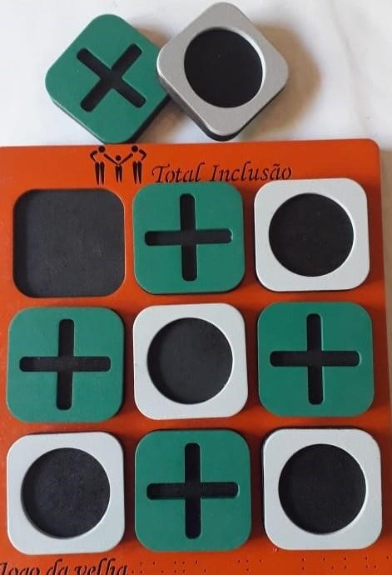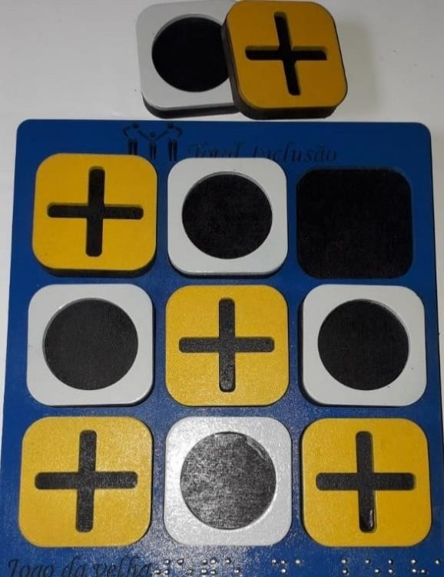

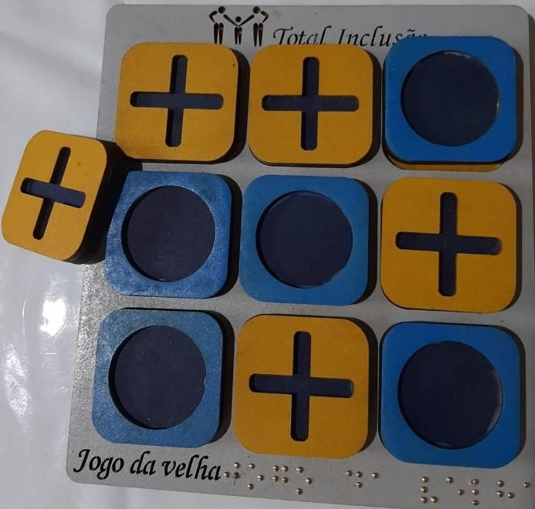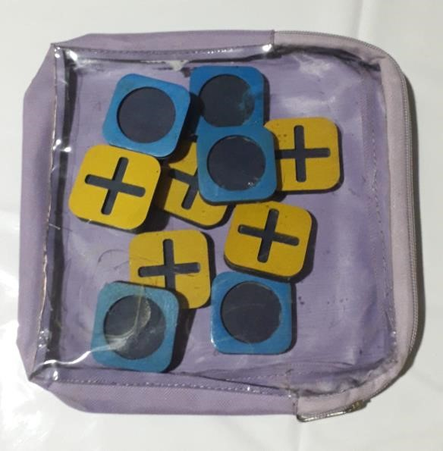

6 Produto: Trilha
Peso e Medidas para embarque: 900g 36cmx34cmx6cm. Aproximadamente.
Especificação: Trilha. Jogo em MDF estratégico para deslocamento das peças, sobre as trilhas em alto relevo.
Descrição: Tabuleiro em MDF retangular nas medidas de 30cm x 32cm, contendo trilhas em alto relevo de 0,3cm x 0,6cm, e em cada intersecção um furo de 0,48cm para encaixe das peças.
As peças são em cores claras (lisas) e escuras (com baixo relevo em seu contorno para diferenciação tátil), em sua base um pino de metal para encaixe nas casas do tabuleiro. Acompanha uma bolsa em lona nas cores preta ou azul marinho e com alças para acomodar o tabuleiro, e duas bolsas para as peças em separado, com parte frontal em cristal transparente. Segue uma peça extra de cada cor.

Fotos:
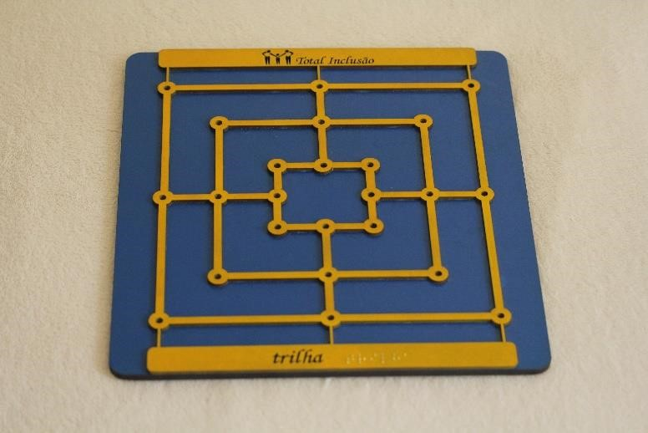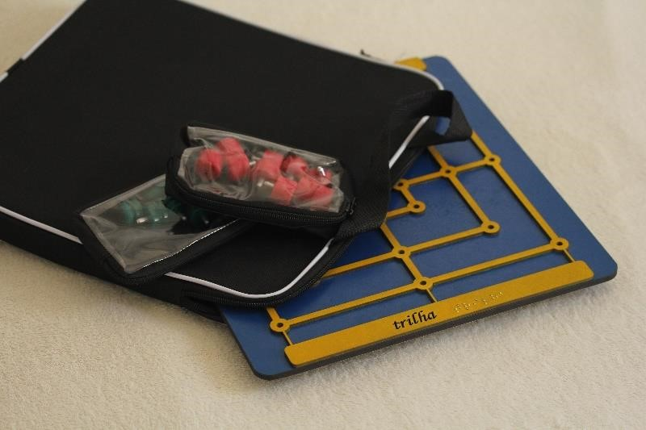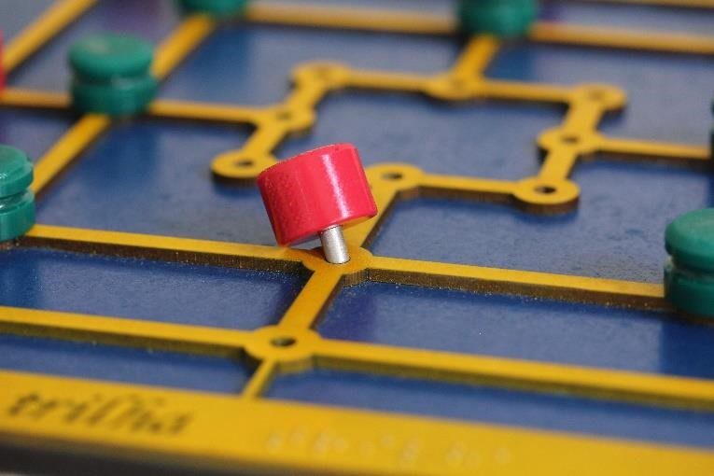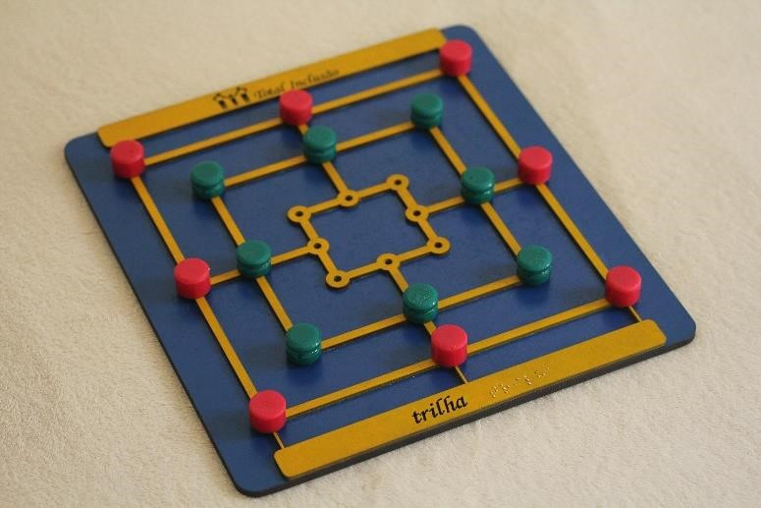

7 Produto: Triângulos sobre triangulo
Opção 1: 4 Peças
Opção 2: 9 Peças
Opção 3: 16 Peças

Peso e Medidas para embarque: 500g 32cmx28cmx5cm. Aproximadamente
.
Especificação: Jogo de quebra cabeça em forma de triângulo, com 4, 9 ou 16 peças, e tabuleiro em MDF, acomodado em bolsa de lona comum.

Descrição: Tabuleiro em formato de triângulo equilátero de 29cm, confeccionado em MDF de 0,9cm, dentro do tabuleiro, há caixas vazadas em formato de triângulo para receber as peças do jogo. As peças em número de 4, 9 ou 16 unidades são em formato de triângulo equilátero confeccionadas de MDF de 0,9cm de altura sendo que em suas extremidades, possuem formas geométricas em baixo relevo para diferenciação tátil, sendo as formas: estrela, quadrado, triângulo e círculos. Tanto o tabuleiro como as peças são acondicionadas em bolsa de lona e zíper, e em uma de suas faces em cristal.

Fotos:

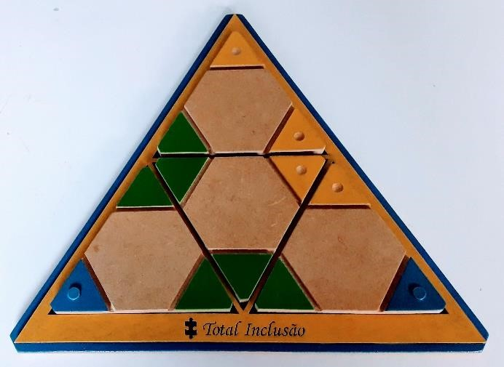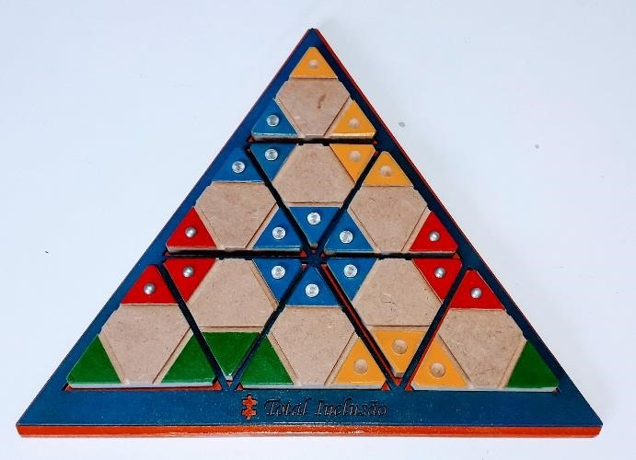

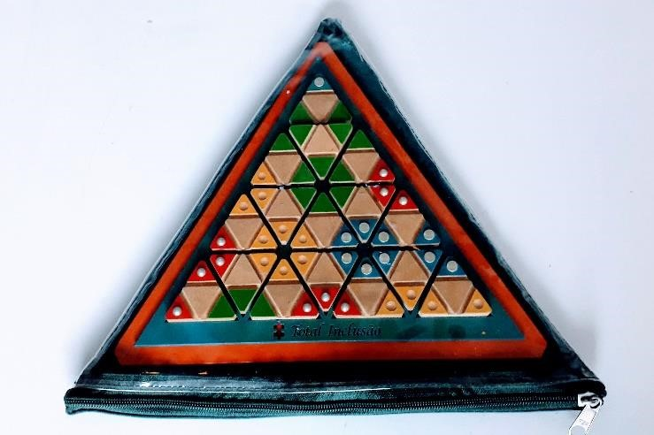

8 Produto: Dominó

Peso e Medidas para embarque: 1.600g e 40cmx40cmx8cm

Especificação: Jogo tradicional de Dominó adaptado, confeccionado em MDF

Descrição: Tabuleiro em formato retangular de 35,5cm x 34,5cm x 0,9cm, confeccionado em MDF de 0,9cm, dentro do tabuleiro, há cavidades em formato retangular para receber as peças do jogo. As peças em número de 28 unidades são em formato retangular confeccionadas em MDF, contendo pinos táteis em sua superfície para diferenciação tátil, as peças possuem um ressalto central de separação dos valores das peças.
Tanto o tabuleiro quanto a caixa com as peças são acondicionadas em bolsa de lona acolchoada com fechamento em zíper.

Fotos:

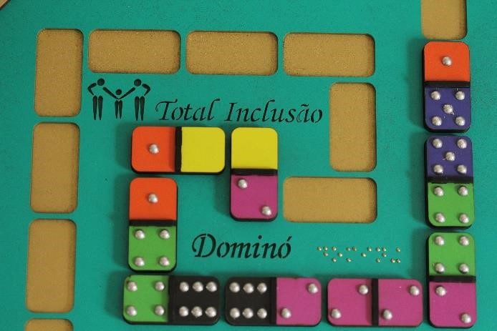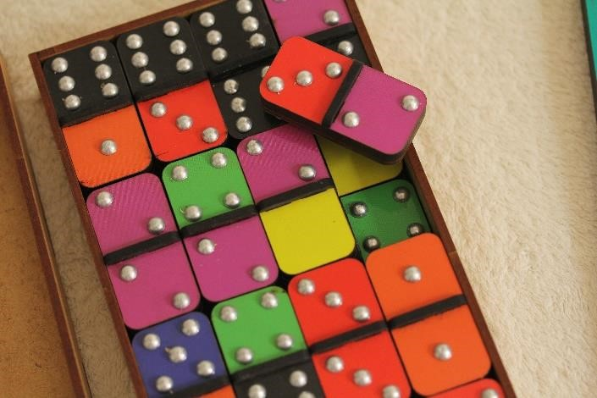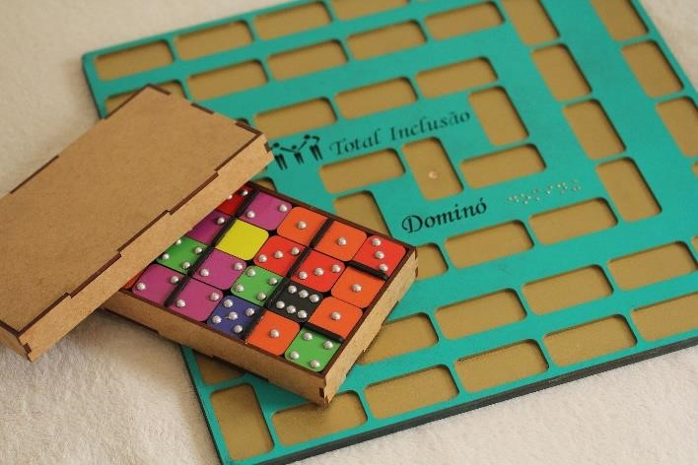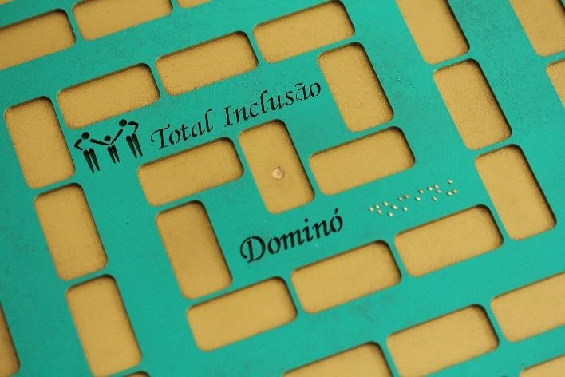

9 Produto: Hexágono Simples e Duplo

Peso e Medidas para embarque:
Opção Simples: 400g e 25cmx23cmx4cm aproximadamente
Opção Duplo: 400g e 50cmx23cmx4cm aproximadamente
Especificação: Jogo de quebra cabeça em forma de hexágono, com 06 ou 12 peças, e tabuleiro em MDF, acomodado em bolsa de lona comum.
Descrição: "Plataforma em formato de hexágono em MDF, com lados nas medidas de 11,0cm. Na parte superior forma um hexágono com cavidades de 0,3cm para encaixe de 6 ou 12 triângulos equiláteros nas medidas de: 8,0cm. Nas extremidades das peças, possuem formas geométricas para diferenciação das pontas. Acompanha bolsa de lona, com uma face em cristal para acondicionar o jogo.
Objetivo: conseguir encaixar no tabuleiro as peças triangulares de forma que as extremidades sejam iguais em ambas, até preencher todo o espaço no tabuleiro.

Fotos:
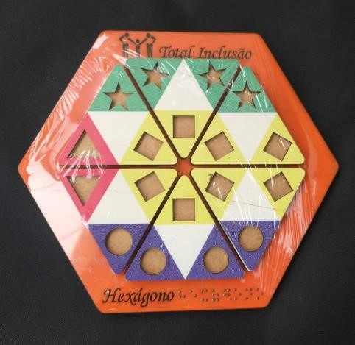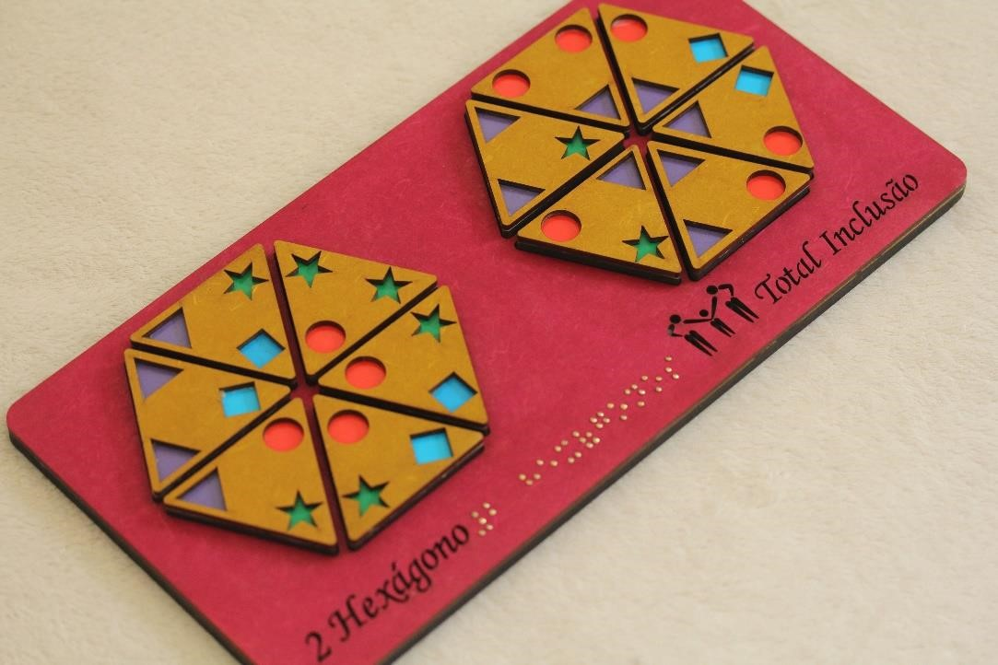

10 Produto: Jogo Quarto

Peso e Medidas para embarque: 530g 25cm x 25cm x 6cm aproximadamente.
Especificação: Jogo similar ao jogo da velha, com 16 peças e tabuleiro em MDF em medidas 15 cm x 15 cm, acomodado em bolsa de lona comum.
Descrição: Tabuleiro em MDF retangular nas medidas de 30cm x 32cm, contendo trilhas em alto relevo de 0,3cm x 0,6cm, e em cada intersecção há um furo para encaixe das peças.
As peças são em cores claras (lisas) e escuras (com baixo relevo em seu contorno para diferenciação tátil), em sua base um pino de metal para encaixe nas casas do tabuleiro na medida de 0,47cm. Acompanha uma bolsa em lona nas cores preta ou azul marinho e com alças para acomodar o tabuleiro, e duas bolas para as peças em separado. Obs. acompanha uma peça extra de cada cor.

Fotos:

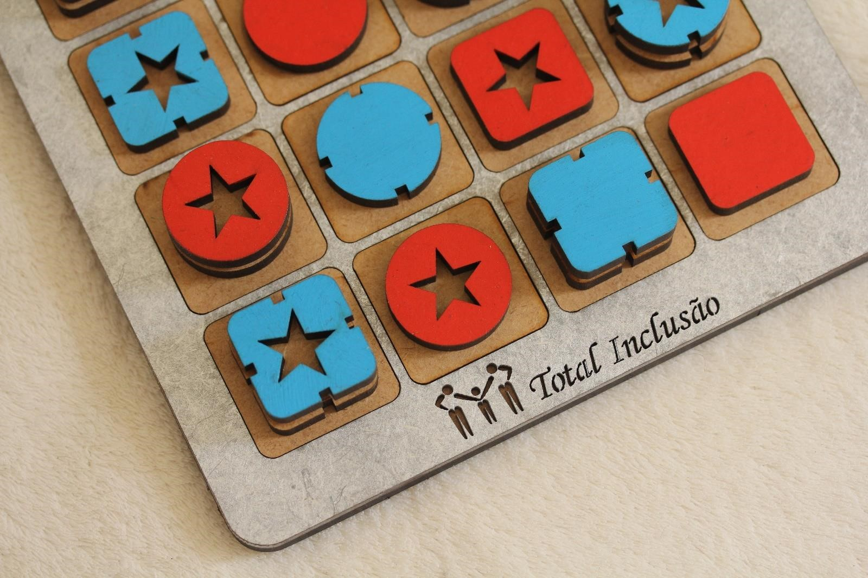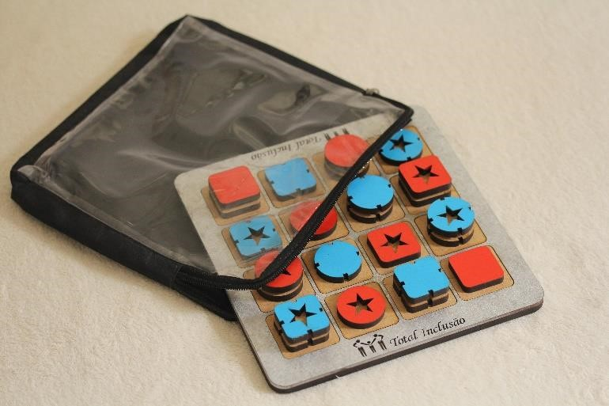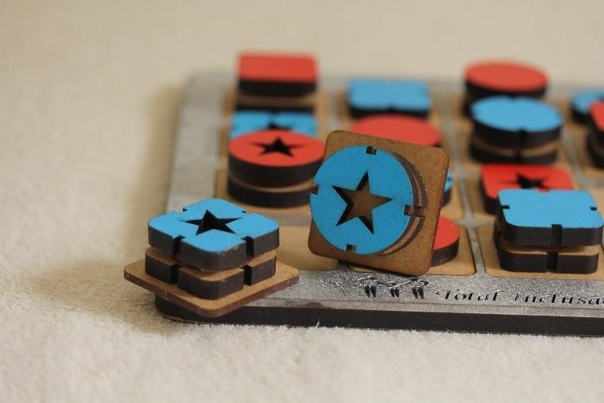

11 Produto: Quadrados sobre quadrado 4, 9 ou 16 Peças.

Peso e Medidas para embarque:
4 e 9 Peças: 500g e 25cmx25cmx6cm aproximadamente.
16 Peças: 700g e 30cmx25cmx6cm aproximadamente.

Especificação e Descrição: Jogo de quebra cabeça em forma de quadrado, com 4, 9 ou 16 peças e tabuleiro em MDF, acomodado em bolsa de lona comum.

Fotos:
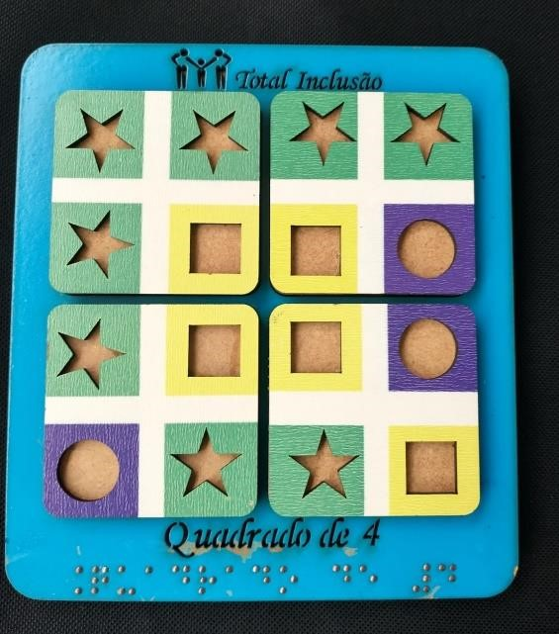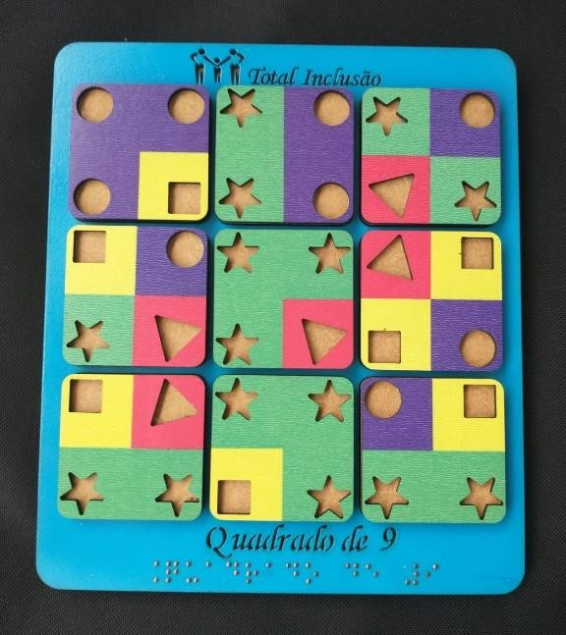

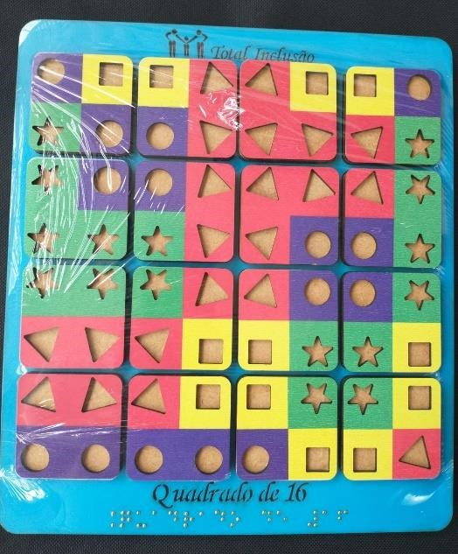

- Produto: Mapa Regiões Brasil e Mapa do Brasil Estados.
Peso e Medidas para embarque: 2.100g e 55cmx55cmx10cm aproximadamente.

Especificação: Produto pedagógico, para ensino cartográfico das Regiões e Estados do Brasil.

Descrição: Plataforma em MDF de 50cm x 50cm x 0,9cm, com rebaixamento de 0,3cm para encaixe das regiões e
Estados. Sendo Opção das Regiões para encaixe na plataforma (Sul, Norte, Nordeste, Sudeste e Centro-Oeste) em MDF 0,6cm. Há uma representação geométrica para identificação tátil em relação a legenda que está na base da plataforma, escrito em Braile e Tinta. A opção dos Estados sendo 26 UF mais o DF em MDF 0,6cm. Em cada Estado (exceto os que não são contemplados por espaço) consta a sigla dele, e as que não são contempladas pelo espaço, a sigla fica ao lado do mesmo na plataforma, escrito em Braile e Tinta.

Fotos:

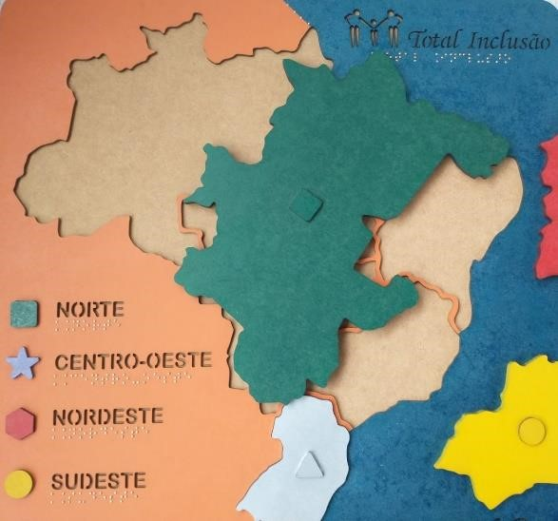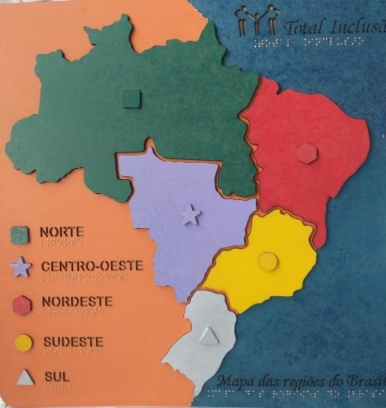

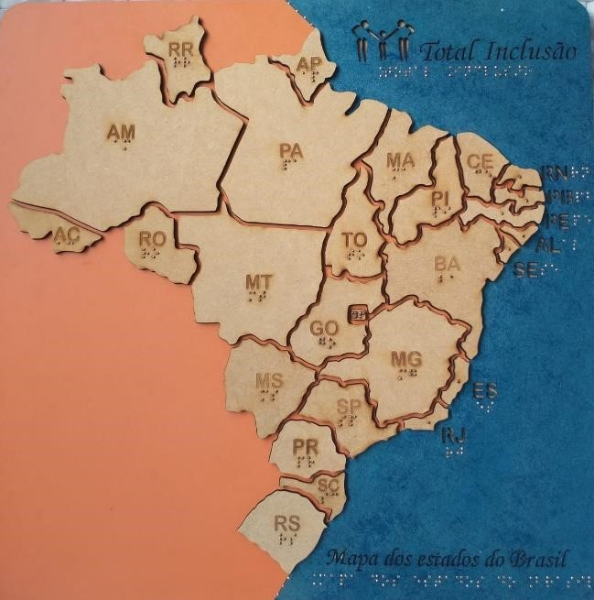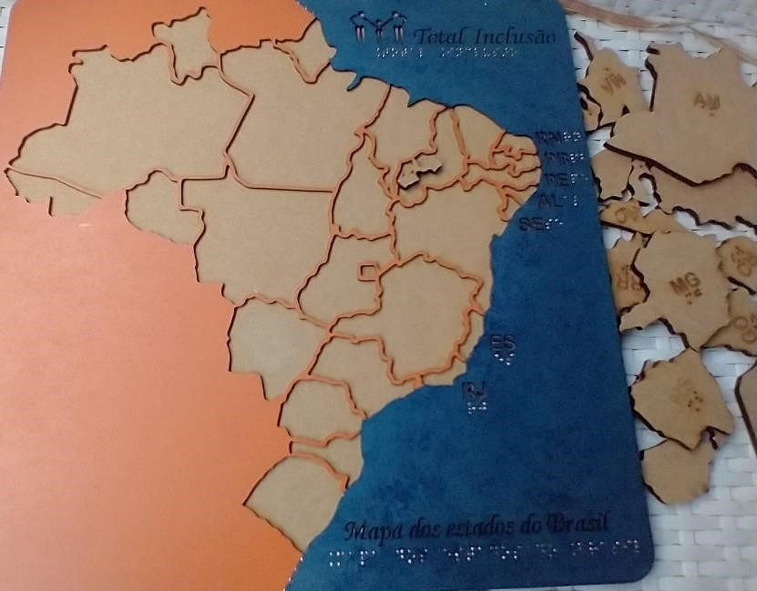

- Produto: Jogo da Onça.
Peso e Medidas para embarque: 1.200gr e 47cm x 35,5cm 9cm aproximadamente.
Especificação: Jogo em MDF, estratégico e domínio de território.
Descrição: O Jogo da onça é um jogo de origem indígena, que retrata a fauna brasileira, elaborado em plataforma de MDF, com trilhas em alto relevo e um furo em cada interseção das linhas e colunas.
As peças são compostas de: uma peça representa a onça em MDF com pino de encaixe no tabuleiro e 14 cachorros em MDF com pino para encaixe no tabuleiro.
Segue um cachorro adicional.

Fotos:

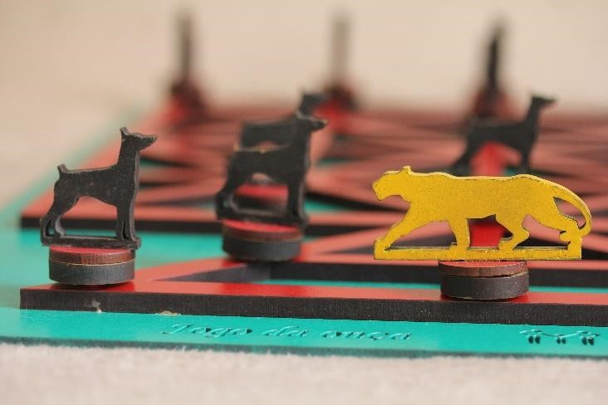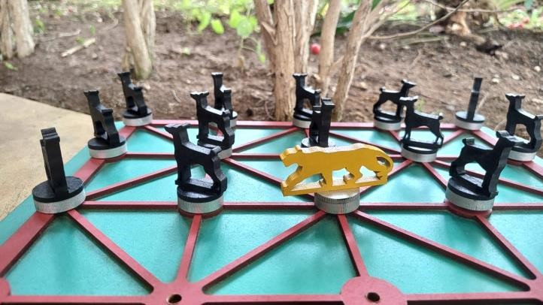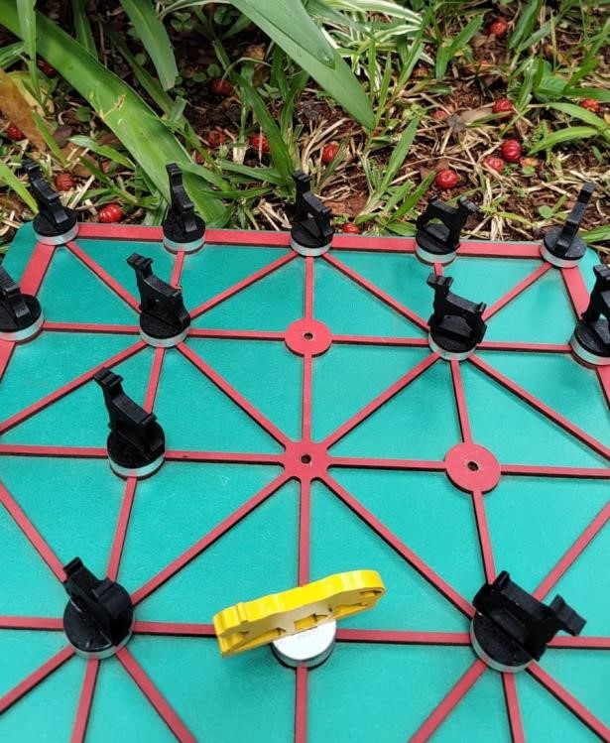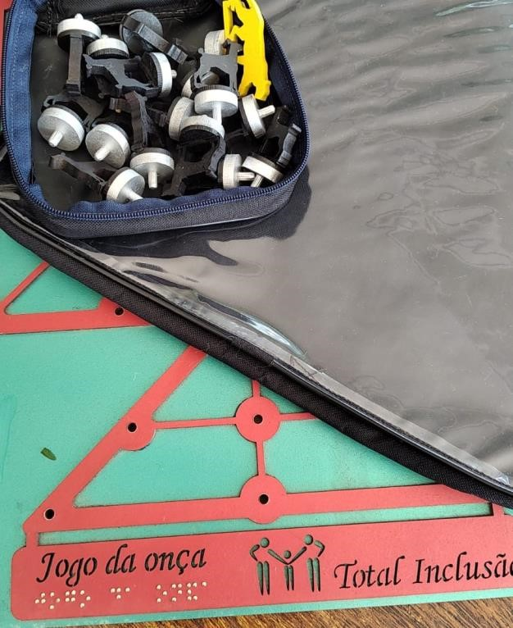

- Produto: Quadrado SOMA 12 ou 15.
Peso e Medidas para embarque: 300g e 18cmx18cmx4cm aproximadamente.
Especificação e Descrição: Jogo de quebra cabeça em MDF para raciocínio lógico matemático com 09 ou 15 peças numeradas, acomodado em bolsa de lona comum.
Fotos:

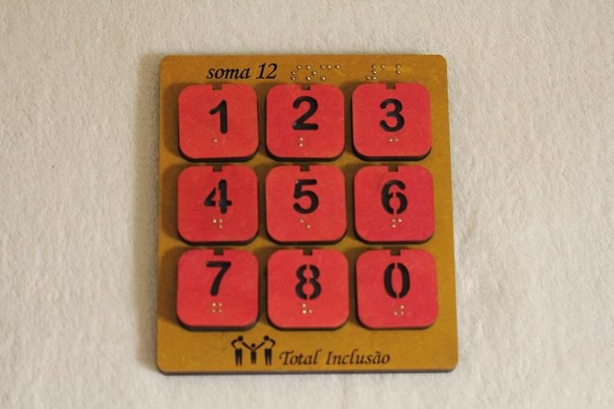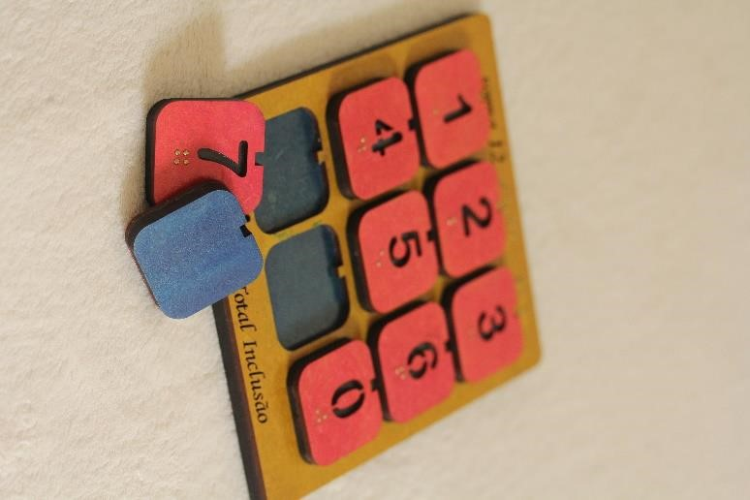

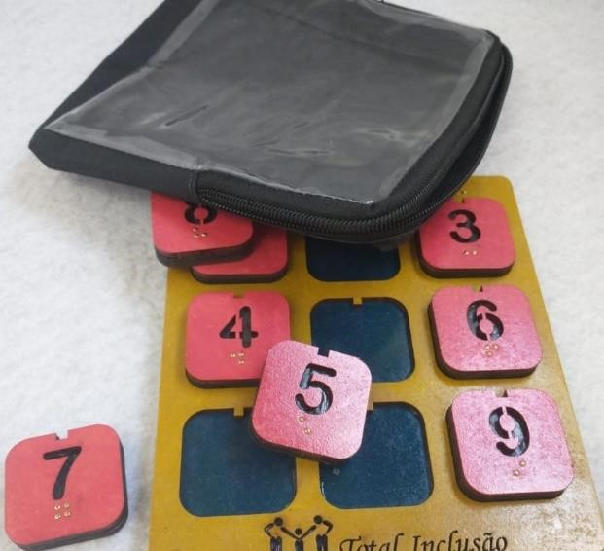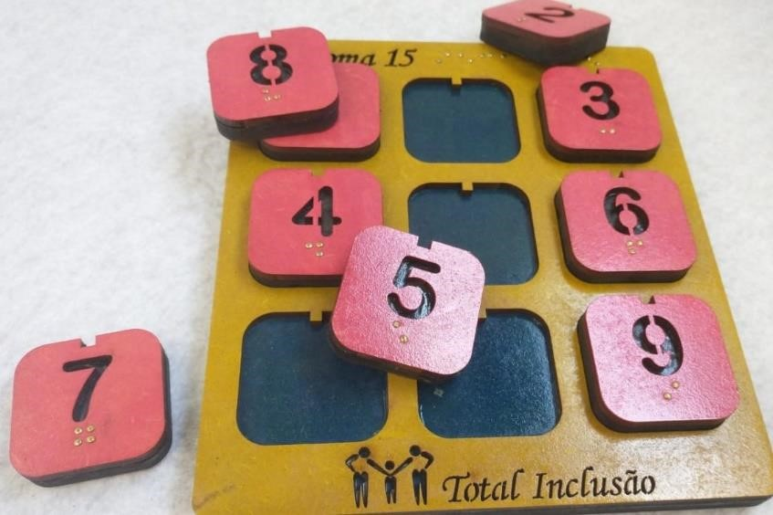

- Produto: Triângulo SOMA 9, 10, 11 ou 12 ou 17.
Peso e Medidas para embarque: 330g e 30cmx30cmx4cm aproximadamente.
Especificação e Descrição: Jogo de quebra cabeça para raciocínio lógico matemático com 06 ou 9 peças numeradas de 1 a 6, ou de 1 a 9, e tabuleiro em MDF, acomodado em bolsa de lona comum.
Fotos:

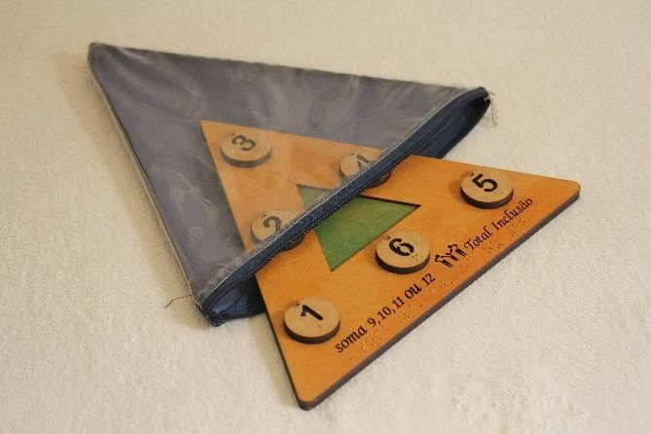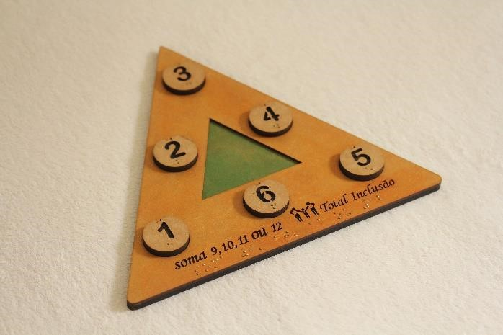

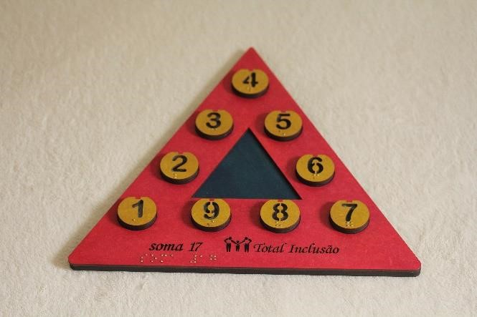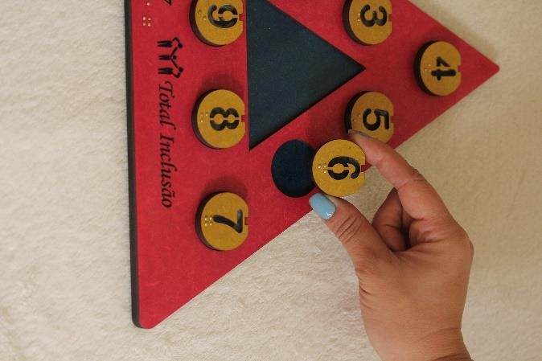

- Produto: Jogo da Senha.
Peso e Medidas para embarque: 2.050gr e 48cm x 20cm x 10cm aproximadamente.
Especificação e Descrição: "Este jogo é uma adaptação do jogo Mastermind (no Brasil, Senha) Sendo este, adaptado para Deficiente Visual.
Tabuleiro em MDF nas medidas de: 42cm x 17,5cm x 6,5cm de altura. Composto de 11 linhas e 4 colunas, separadas por uma régua em alto relevo. Em um dos lados possui o espaço com 4 furos para informação durante o jogo, uma das 11 casas possui um compartimento de 5,5cm de altura x 7,5cm para a formação da senha. sendo está com uma portinha para acesso dos dois jogadores ao final do jogo.
Em cada linha e coluna possui 4 quadrados de 2,0cm x 2,0cm x 0,3cm de altura, para encaixe das peças.
As peças são compostas de MDF, sendo 8 cores e formas geométricas diferentes para identificação tátil.

Fotos:

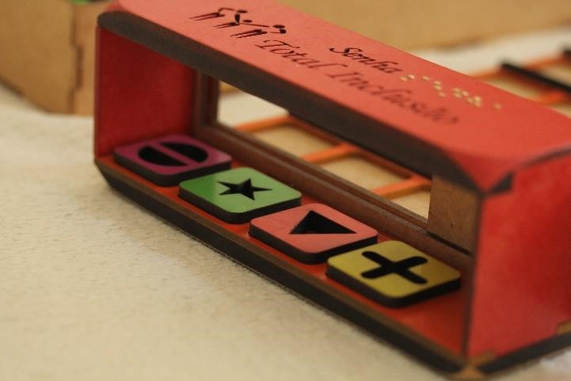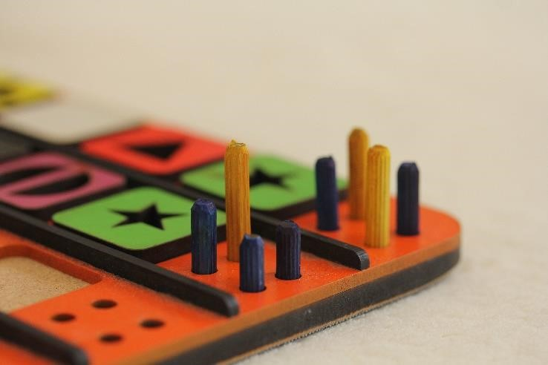

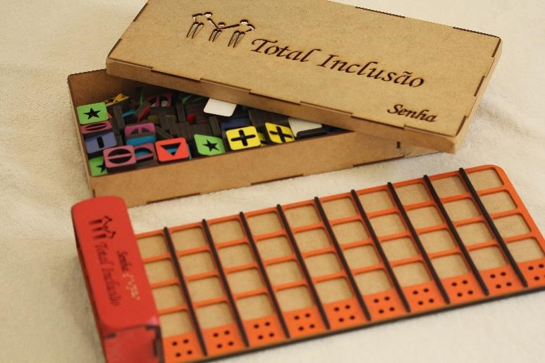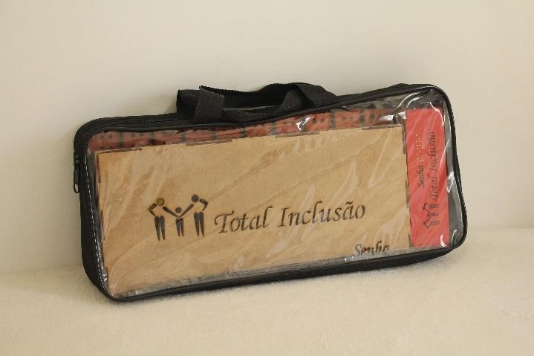

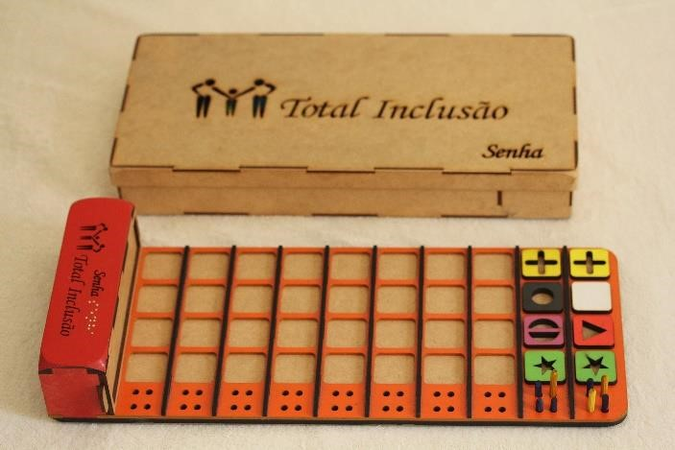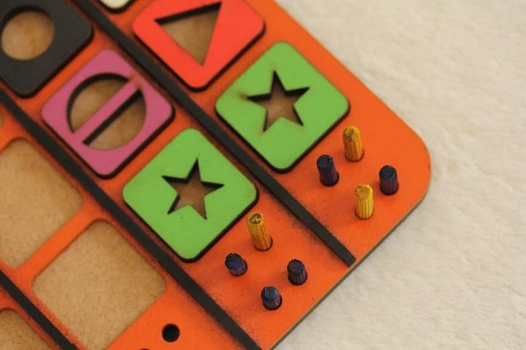

Entre em contato conosco:
(11) 98787- 3658 para: SP; SUL e Centro Oeste



(31) 97349- 9639 Para: Minas; Rio; ES; Norte e Nordeste
Ou pelo e-mail
totalinclusaosocial@gmail.com

